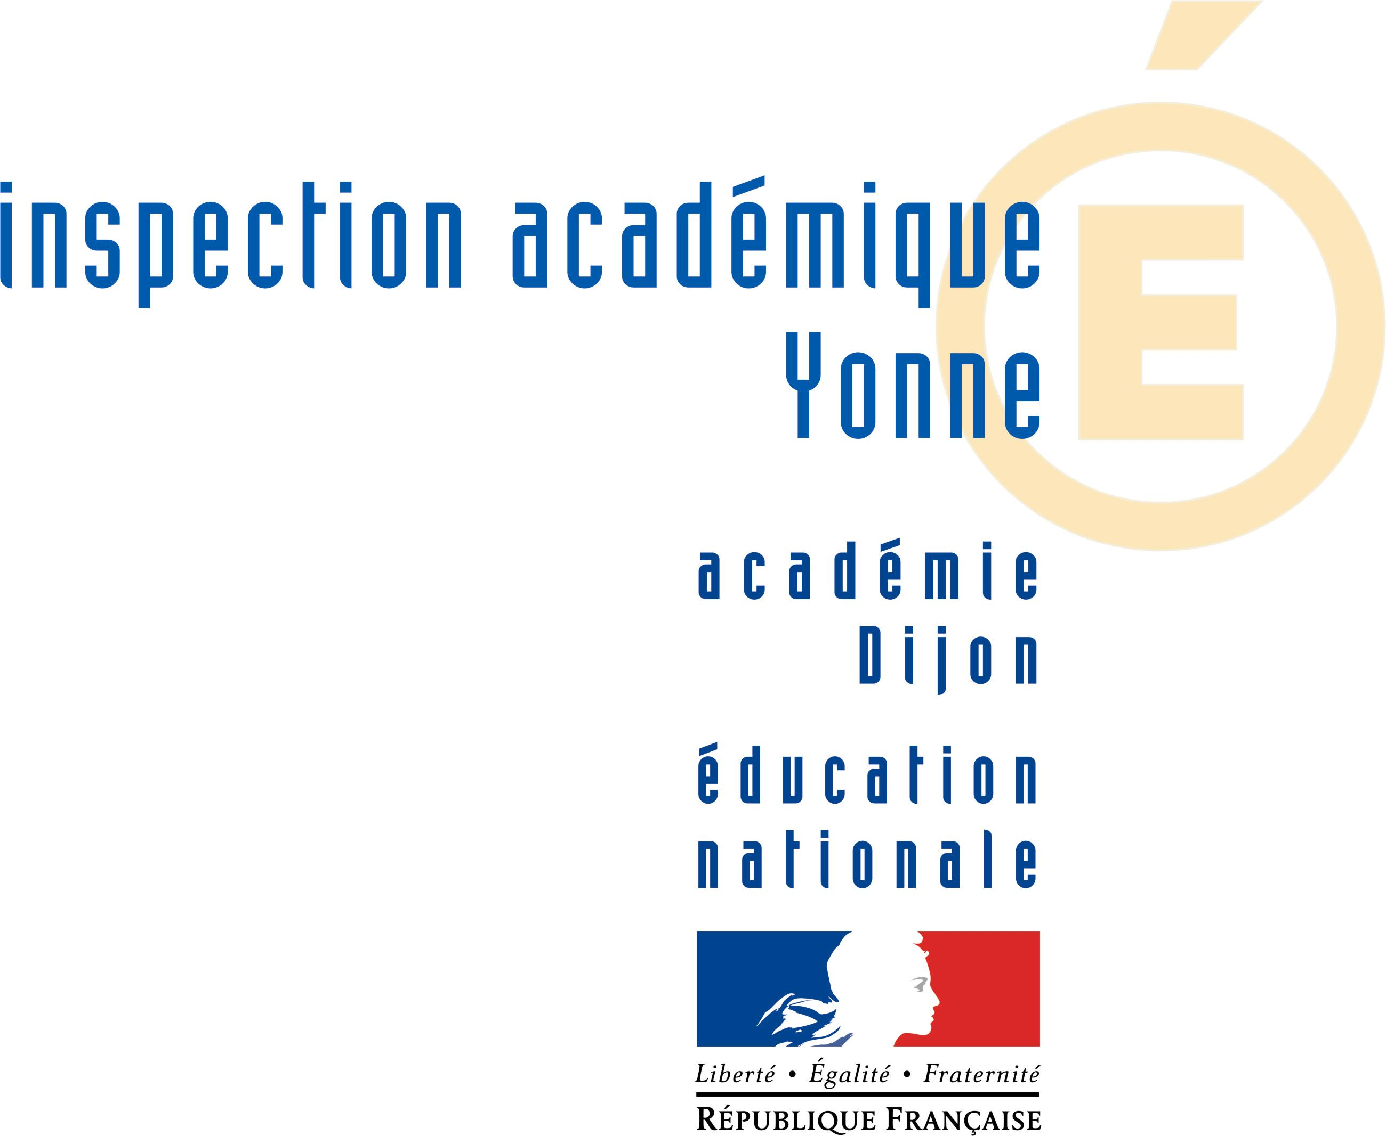

Annexe 1

Résultats aux évaluations nationales
de l’élève : ___________________________________

CM2 | Résultats  de l’élève
Lire | /
Écrire | /
Vocabulaire | /
Grammaire | /
Orthographe | /
TOTAL FRANÇAIS | /

Nombres | /
Calculs | /
Géométrie | /
Mesures | /
Gestion des données numériques | /
TOTAL MATHÉMATIQUES | /

Date : …………………………

Annexe 2

Attestation de maîtrise des connaissances et compétences au cours élémentaire première année et au cours moyen seconde année

Nom : __________________________________________

Prénom : ________________________________________

Date de naissance : ________________________________

Les fiches d’attestation de maîtrise des sept grandes compétences précisent, pour chacune, les connaissances et compétences à évaluer en référence aux programmes en fin de CE1 et en fin de CM2.

Sur chaque fiche, les connaissances et compétences à évaluer, regroupées en domaine figurent dans la forme des programmes

En fin de CE1 et en fin de CM2, un bilan est effectué dans le cadre du conseil des maîtres. Lorsque la compétence peut être validée, la date est inscrite en bas de chaque fiche.

PALIER 2 CM2
La maîtrise de la langue française

DIRE | oui | non
S'exprimer à l'oral comme à l'écrit dans un vocabulaire approprié et précis
Prendre la parole en respectant le niveau de langue adapté
Répondre à une question par une phrase complète à l’oral
Prendre part à un dialogue : prendre la parole devant les autres, écouter autrui, formuler et justifier un point de vue
Dire de mémoire, de façon expressive une dizaine de poèmes
et de textes en prose

LIRE
Lire avec aisance, (à haute voix, silencieusement) un texte
Lire seul des textes du patrimoine et des œuvres intégrales de la littérature
de jeunesse, adaptés à son âge
Lire seul et comprendre un énoncé, une consigne
Dégager le thème d'un texte
Repérer dans un texte des informations explicites
Inférer des informations nouvelles (implicites)
Repérer les effets de choix formels (emploi de certains mots, utilisation
d'un niveau de langue)
Utiliser ses connaissances pour réfléchir sur un texte, mieux le comprendre
Effectuer, seul, des recherches dans des ouvrages documentaires
(livres, produits multimédia)
Se repérer dans une bibliothèque, une médiathèque

ÉCRIRE
Copier sans erreur un texte d'au moins quinze lignes en lui donnant
une présentation adaptée
Utiliser ses connaissances pour réfléchir sur un texte, mieux l’écrire
Répondre à une question par une phrase complète à l’écrit
Rédiger un texte d'une quinzaine de lignes (récit, description, dialogue,
texte poétique, compte rendu) en utilisant ses connaissances
en vocabulaire et en grammaire

ÉTUDE DE LA LANGUE : VOCABULAIRE
Comprendre des mots nouveaux et les utiliser à bon escient
Maîtriser quelques relations de sens entre les mots
Maîtriser quelques relations concernant la forme et le sens des mots
Savoir utiliser un dictionnaire papier ou numérique

ÉTUDE DE LA LANGUE : GRAMMAIRE
Distinguer les mots selon leur nature
Identifier les fonctions des mots dans la phrase
Conjuguer les verbes, utiliser les temps à bon escient

ÉTUDE DE LA LANGUE : ORTHOGRAPHE
Maîtriser l'orthographe grammaticale
Maîtriser l'orthographe lexicale
Orthographier correctement un texte simple de dix lignes – lors de sa rédaction ou de sa dictée – en se référant aux règles connues d'orthographe et de grammaire ainsi qu'à la connaissance du vocabulaire

Compétence « maîtrise de la langue française » validée le : __________________________

PALIER 2 CM2
La pratique d'une langue vivante étrangère
Langue étudiée :
Niveau A 1 du Cadre européen commun de référence pour les Langues

RÉAGIR ET DIALOGUER | oui | non
Communiquer, au besoin avec des pauses pour chercher ses mots
Se présenter ; présenter quelqu’un ; demander à quelqu’un de ses nouvelles en utilisant les formes de politesse les plus élémentaires ; accueil et prise de congé accueil et prise de congé
Répondre à des questions et en poser (sujets familiers ou besoins immédiats)
Épeler des mots familiers

COMPRENDRE À L’ORAL
Comprendre les consignes de classe
Comprendre des mots familiers et des expressions très courantes
Suivre des instructions courtes et simples

PARLER EN CONTINU
Reproduire un modèle oral
Utiliser des expressions et des phrases proches des modèles rencontrés lors des apprentissages
Lire à haute voix et de manière expressive un texte bref après répétition

LIRE
Comprendre des textes courts et simples en s’appuyant sur des éléments connus (indications, informations)
Se faire une idée du contenu d’un texte informatif simple, accompagné éventuellement d’un document visuel

ÉCRIRE
Copier des mots isolés et des textes courts
Écrire un message électronique simple ou une courte carte postale en référence à des modèles
Renseigner un questionnaire
Produire de manière autonome quelques phrases
Écrire sous la dictée des expressions connues

Compétence « pratique d’une langue vivante étrangère » validée le : __________________________

PALIER 2 CM2
Les principaux éléments de mathématiques

NOMBRES ET CALCUL | oui | non
Écrire, nommer, comparer et utiliser les nombres entiers, les nombres décimaux (jusqu’au centième) et quelques fractions simples
Restituer les tables d’addition et de multiplication de 2 à 9
Utiliser les techniques opératoires des quatre opérations sur les nombres entiers et décimaux (pour la division, le diviseur est un nombre entier)
Ajouter deux fractions décimales ou deux fractions simples de même dénominateur
Calculer mentalement en utilisant les quatre opérations
Estimer l’ordre de grandeur d’un résultat
Résoudre des problèmes relevant des quatre opérations
Utiliser une calculatrice

GÉOMÉTRIE
Reconnaître, décrire et nommer les figures et solides usuels
Utiliser la règle, l’équerre et le compas pour vérifier la nature de figures planes usuelles et les construire avec soin et précision
Percevoir et reconnaître parallèles et perpendiculaires
Résoudre des problèmes de reproduction, de construction

GRANDEURS ET MESURES
Utiliser des instruments de mesure ; effectuer des conversions
Connaître et utiliser les formules du périmètre et de l’aire d’un carré, d’un rectangle et d’un triangle
Utiliser les unités de mesures usuelles
Résoudre des problèmes dont la résolution implique des conversions

ORGANISATION ET GESTION DE DONNÉES
Lire, interpréter et construire quelques représentations simples : tableaux, graphiques
Savoir organiser des informations numériques ou géométriques, justifier et apprécier la vraisemblance d’un résultat
Résoudre un problème mettant en jeu une situation de proportionnalité

Compétence «principaux éléments de mathématiques» validée le : __________________________

PALIER 2 CM2
La culture scientifique et technologique

PRATIQUER UNE DÉMARCHE SCIENTIFIQUE OU TECHNOLOGIQUE | oui | non
Pratiquer une démarche d'investigation : savoir observer, questionner
Manipuler et expérimenter, formuler une hypothèse et la tester, argumenter, mettre à l'essai plusieurs pistes de solutions
Exprimer et exploiter les résultats d'une mesure et d'une recherche en utilisant un vocabulaire

MAÎTRISER DES CONNAISSANCES DANS DIVERS DOMAINES SCIENTIFIQUES ET LES MOBILISER DANS DES CONTEXTES SCIENTIFIQUES DIFFÉRENTS ET DANS DES ACTIVITÉS DE LA VIE COURANTE
Le ciel et la Terre
La matière
L’énergie
L’unité et la diversité du vivant
Le fonctionnement du vivant
Le fonctionnement du corps humain et la santé
Les êtres vivants dans leur environnement
Les objets techniques
MOBILISER SES CONNAISSANCES POUR COMPRENDRE QUELQUES QUESTIONS LIÉES À L’ENVIRONNEMENT ET AU DÉVELOPPEMENT DURABLE ET AGIR EN CONSÉQUENCE

Compétence « culture scientifique et technologique » validée le : ______________________

PALIER 2 CM2
La maîtrise des techniques usuelles
de l'information et de la communication
Brevet informatique et Internet : niveau école

S'APPROPRIER UN ENVIRONNEMENT INFORMATIQUE DE TRAVAIL | oui | non
Connaître et maîtriser les fonctions de base d’un ordinateur et de ses périphériques : fonction des différents éléments, utilisation de la souris

ADOPTER UNE ATTITUDE RESPONSABLE
Prendre conscience des enjeux citoyens de l’usage de l’informatique et de l’internet et adopter une attitude critique face aux résultats obtenus

CRÉER, PRODUIRE, TRAITER, EXPLOITER DES DONNÉES
Produire un document numérique : texte, image, son
Utiliser l’outil informatique pour présenter un travail

S'INFORMER, SE DOCUMENTER
Lire un document numérique
Chercher des informations par voie électronique
Découvrir les richesses et les limites des ressources de l'internet

COMMUNIQUER, ÉCHANGER
Échanger avec les technologies de l’information et de la communication

Compétence « maîtrise des techniques usuelles de l’information et de la communication » validée le : ___________

PALIER 2 CM2
La culture humaniste

AVOIR DES REPÈRES EN HISTOIRE ET EN GÉOGRAPHIE | oui | non
Lire et utiliser différents langages : textes, cartes, croquis, graphiques identifier les
Identifier les périodes de l’histoire au programme
Connaître et mémoriser les principaux repères chronologiques (évènements et personnages)
Connaître les principaux caractères géographiques physiques et humains
de la région où vit l’élève, de la France et de l’Union Européenne, les repérer
sur des cartes à différentes échelles
Comprendre une ou deux questions liées au développement durable et agir en conséquence (l’eau dans la commune, la réduction et le recyclage des déchets)

AVOIR DES REPÈRES LITTÉRAIRES
Lire des œuvres majeures du patrimoine et de la littérature pour la jeunesse
Établir des liens entre les textes lus

PRATIQUER LES ARTS ET AVOIR DES REPÈRES EN HISTOIRE DES ARTS

Distinguer les grandes catégories de la création artistique (littérature,
musique, danse, théâtre, cinéma, dessin, peinture, sculpture, architecture)
Reconnaître et décrire des œuvres préalablement étudiées
Pratiquer le dessin et diverses formes d’expressions visuelles et plastiques
Interpréter de mémoire une chanson, participer à un jeu rythmique ; repérer des éléments musicaux caractéristiques, simples
Inventer et réaliser des textes, des œuvres plastiques, des chorégraphies ou des enchaînements, à visée artistique ou expressive

Compétence « culture humaniste » validée le : _____________________________________

PALIER 2 CM2
Les compétences sociales et civiques

CONNAÎTRE LES PRINCIPES ET FONDEMENTS DE LA VIE CIVIQUE ET SOCIALE | oui | non
Reconnaître les symboles de la république et de l’Union européenne
Comprendre les notions de droits et de devoirs, les accepter et les mettre en application
Avoir conscience de la dignité de la personne humaine et en tirer les conséquences au quotidien

AVOIR UN COMPORTEMENT RESPONSABLE
Respecter les règles de la vie collective, notamment dans les pratiques sportives
Respecter tous les autres, et notamment appliquer les principes de l’égalité des filles et des garçons

Compétence « sociales et civiques» validée le : _____________________________________

PALIER 2 CM2
L'autonomie et l’initiative

S’APPUYER SUR DES MÉTHODES DE TRAVAIL POUR ÊTRE AUTONOME | oui | non
Respecter des consignes simples, en autonomie
Être persévérant dans toutes les activités
Commencer à savoir s’auto-évaluer dans des situations simples
Soutenir une écoute prolongée (lecture, musique, spectacle, etc.)

FAIRE PREUVE D’INITIATIVE
S’impliquer dans un projet individuel ou collectif

AVOIR UNE BONNE MAÎTRISE DE SON CORPS ET PRATIQUER UN SPORT

Se respecter en respectant les principales règles d’hygiène de vie ; accomplir les gestes quotidiens sans risquer de se faire mal
Réaliser une performance mesurée dans les activités athlétiques et en natation
Se déplacer en s’adaptant à l’environnement

Être autonome dans son travail, s’impliquer dans un projet individuel ou collectif, prendre dans toutes les disciplines et, également, dans les activités éducatives qui prolongent les enseignements.
C’est donc par l’observation des attitudes de l’élève dans la classe, et plus largement dans l’école, que le professeur des écoles est en mesure d’évaluer et de valider cette compétence.

Compétence «l’autonomie et l’initiative» validée le : _____________________________________

PALIER 2 CM2

Compétence validée
Maîtrise de la langue française
Pratique d’une langue vivante étrangère
Principaux éléments de mathématiques
Culture scientifique et technologique
Maîtrise des techniques usuelles de l’information et de la communication
Culture humaniste
Compétences sociales et civiques
Autonomie et initiative

Nom et signature de l’enseignant :

